附：依法公告车辆清单
序号 | 车辆类型 | 车辆品牌 | 车牌号 | 车架号/发动机号
1 | 二轮普通摩托车 | 力帆牌 | 无 | 车架号：LX8XCH0H75F01Z813  发动机号：1P52FMH51202438
2 | 二轮普通摩托车 | 豪爵牌 | 无 | 车架号：LC6PCJG9X60C24794  发动机号：157FMI3D086764
车辆照片及特征：
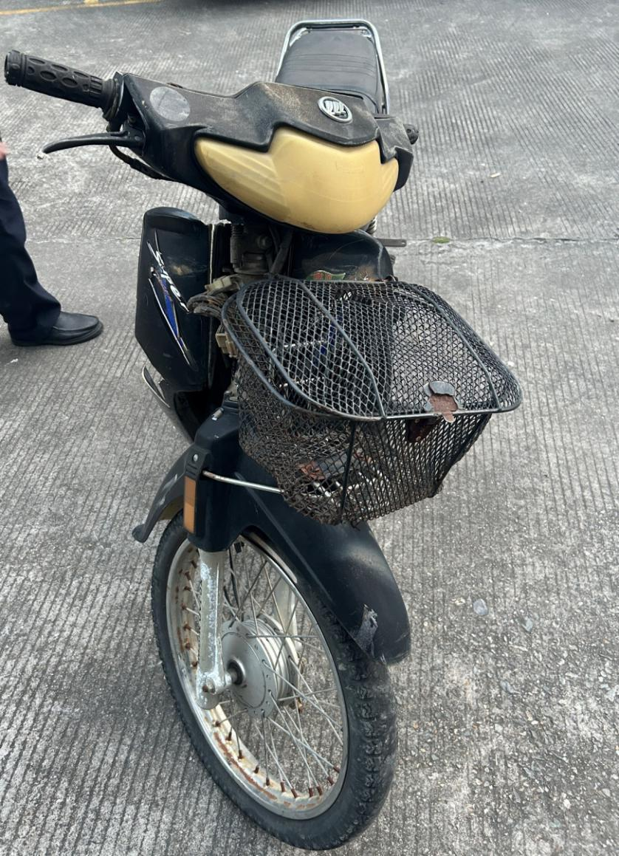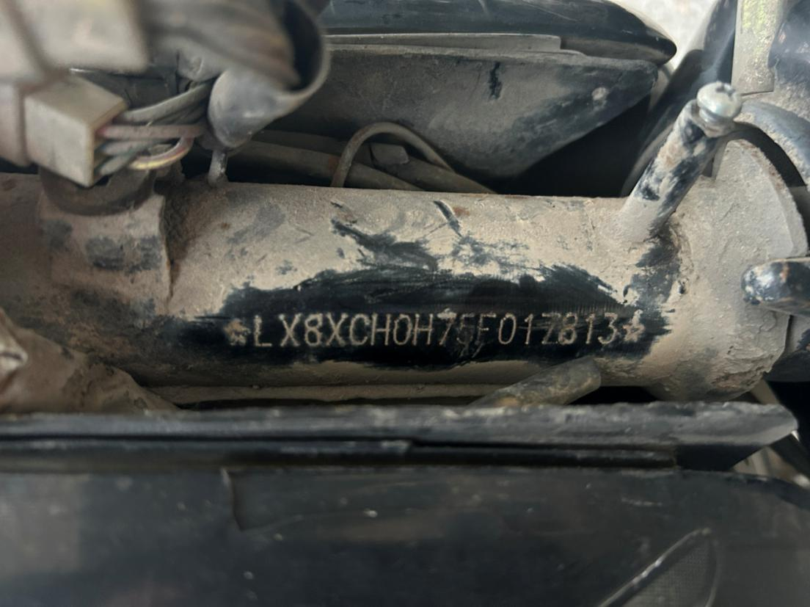
力帆牌二轮普通摩托车

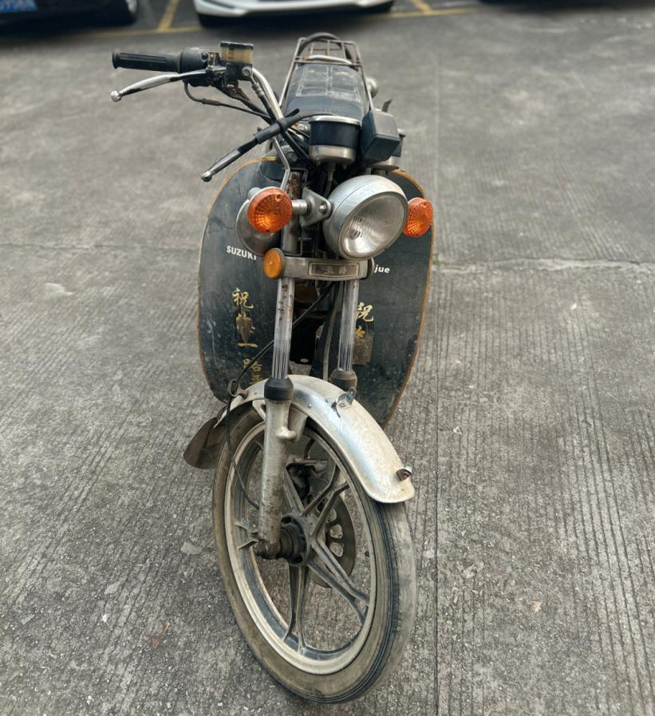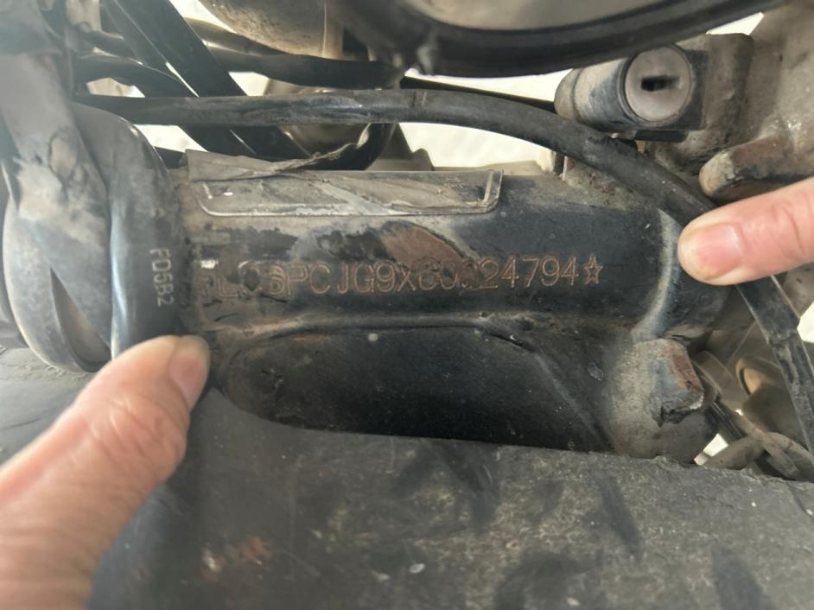

豪爵牌二轮普通摩托车

